エランコジャパン労働組合
UNION NEWS ＜4月特別号＞

従業員代表制と過半数労働組合
■『従業員代表』とはどういう存在なのか？
従業員の過半数で組織する労働組合がない事業所は、時間外労働に関する協定などの労使協定を締結する際、従業員の過半数を代表する者を従業員代表として締結することが定められています。また就業規則を作成・変更する際にも、従業員代表の意見を求めなければなりません。これを「従業員代表制」といいます。^{（※1）}

従業員代表の選出については、労働基準法施行規則第6条の2に基づいて、（1）労基法の規定する監督または管理の地位にある者ではないこと、（2）代表選出の目的を明らかにした上で、投票や挙手など民主的手続きによって選出された者であること、という2つの要件を満たす必要があります。「監督または管理の地位」とは、経営者と一体的な立場にある状態を指し、肩書きや名称に関係なく、その実態で判断される。また使用者は選出された従業員代表に対して、過半数の代表であること、あるいは過半数代表になろうとしたことを理由に、不利益な取り扱いをしてはいけません。

■従業員の過半数を組織する労働組合 『過半数労働組合』
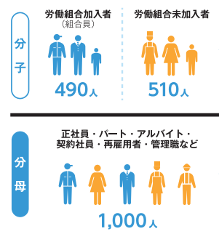
事業場に使用されているすべての労働者の過半数で組織する組合である事が要件となります。正社員だけでなく、パートやアルバイト等を含めた事業場のすべての労働者の過半数で組織する労働組合。
労働基準法などは、36協定などの労使協定を、事業場に労働者の過半数で組織する労働組合（過半数労働組合）がある場合はその労働組合、労働者の過半数で組織する労働組合がない場合は労働者の過半数を代表する者（過半数代表者）と締結することを使用者に求めています。また、就業規則の作成または変更についても、過半数労働組合がある場合はその労働組合、過半数労働組合がない場合は過半数代表者の意見を聴かなければならないこととされています。労働基準法は、使用者が守らなければならない労働条件の最低基準を定め、法律に違反した場合は罰則も設けています。しかし、過半数代表（過半数労働組合または過半数代表者）と労使協定を締結した場合には、たとえば36協定であれば、労働基準法第32条の法定労働時間を超えて働かせても、労働基準法第32条違反とはならなくなるなど、過半数代表には法律上、一定の役割を適切に果たすことが期待されています。
https://www.jtuc-rengo.or.jp/kurashinosokoage/action36/wp-content/uploads/2019/01/paper_kahansuu.pdf
このようなとても重要な協約の締結を現在は従業員代表1名が判断し行っています。労働組合として『個の判断ではなく』、組合として『団体の判断で』協議し締結する必要があると考えています。そのためにも過半数労働組合を目指し加入拡大を進めております。

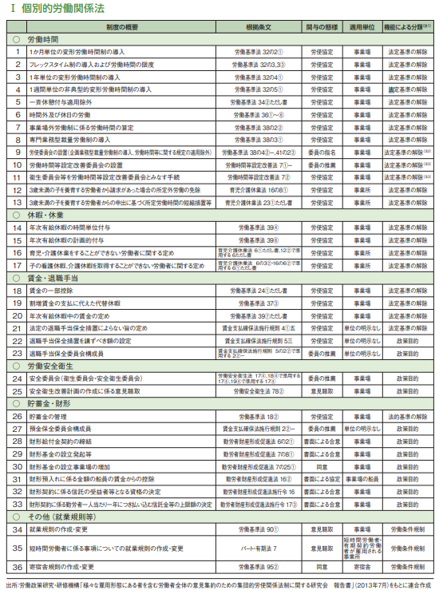
＜参考＞ 過半数代表が関与する制度^{（※2）}

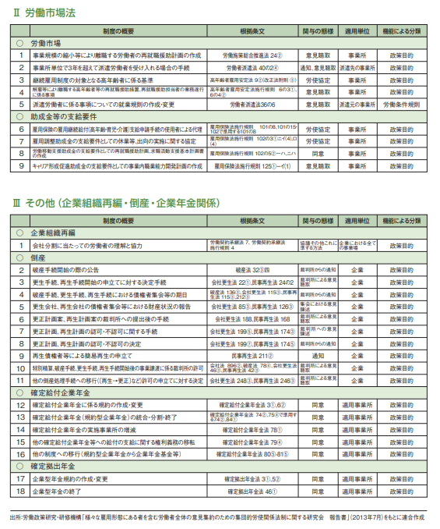

（※1）https://jinjibu.jp/keyword/detl/301/
（※2）https://www.jichiro-hokkaido.gr.jp/wp/wp-content/uploads/2018/11/76073674b416cf11bf419ec9809067af.pdf

